北京大学人民医院健康管理中心家具采购项目采购文件
一、采购公告
1、项目名称：健康管理中心家具采购项目
2、项目概况：
健康管理中心需采购一批家具，包括订制衣柜、会议桌、诊桌等。
3、采购控制价：48.685万元
4、资金来源：财政性资金
5、项目期限：20天
6、投标文件所需资料：
（1）投标人需提供合法企业工商营业执照或事业单位法人证书，且具有相关经营范围。
（2）投标人需提供法定代表人身份证、授权人身份证、授权委托书。
（3）投标人需提供有依法缴纳税收和社会保障资金的良好记录（近三个月任意一个月）。
（4）投标人需出具的上一年度财务审计报告复印件或近三个月公司的财务报表（资产负债表、利润表、现金流量表）。成立不满一年的，提供自成立至今的财务报表或近半年银行出具的资信证明材料。
（5）投标人提供近3天内“信用中国”网站下载的信用报告，及“中国政府采购网”网站上的查询记录截图。
（6）投标人须提供在近三年内(2020年11月至今)类似项目业绩，提供业绩一览表。（至少提供1份合同复印件，包含首页、服务内容页及签字页。
（7）投标文件中应包含以上资料内容复印件并加盖公章。
（8）投标人需在中央政府采购网办公家具目录企业中。

二、项目要求：
1.货物名称、规格、数量
货物名称、规格以技术参数要求为准，数量为预估数量，详见附件2。实际成交数量依照买方下发采购清单为准，结算数量依照实际完成量为准，
2.产品验收
卖方应保证提供的产品是全新的、未使用过的，符合产品的国家标准和招标文件中规定的产品技术、规格要求。
在产品质保期内，卖方应对由于产品、工艺、材料的缺陷造成的质量问题负责并免费更换或维修；保修期从取得买方出具的并加盖公章或以中央国家机关政府集中采购电子验收单收货时间为准的验收合格证明之日算起。由于产品缺陷给买方造成损失的卖方负全部责任并赔偿相应的损失。
在质保期内，卖方所提供的全部产品因质量问题修理不好或不能更换的，买方有权退货，卖方必须无条件退还货款。
产品验收方式为：现场验货。
产品验收应在货到交货地点后的当天内验收。验收存在不合格的，买方可拒绝接受，卖方应在约定时间内进行整改；验收合格，并不免除卖方对产品内在质量的质保责任。
3.交货期限及质保期限
产品的交货期限为：卖方在接收到买方提供的送货清单20日历日内完成所订制产品，并配送至制定地点，如有大批量货物，买卖双方共同协商确定送货日期。
卖方在接收到买方提供的送货清单后，不得以数量多少和订购金额大小拒绝送货。
卖方在送货前两天必须与买方相关人员及时沟通，确定送货时间以及核实送货数量无误后方可送货。
卖方应确保在工作日内送货，时间为上午8：00-11：00，下午13：00-16：00。
依据中央行政单位通用办公设备家具配置标准，除文件柜最低使用年限在20年以外，所有钢制类家具最低使用年限均在15年。
4.交货地点
交货地点为：北京大学人民医院
5.交货方式和风险责任及费用
由卖方将产品运送到约定交货地点并安装到位，交货前发生的一切风险和费用（包括货到交货地点的卸车费用、在制作安装、搬运过程中发生的一切设备损坏及人身伤亡事故）由卖方承担。
6.货款结算
货款以电汇或者转账支票的方式支付。结算方式按照卖方向买方交付产品的实际完成清单为准。
7.售后服务
质保期内出现质量问题的，卖方将免费给予维修或更换，并承担修理调换的全部费用（人为因素除外）。质保期满后，维修只收取配件费用。

三、标书编写
1、投标文件应以中文书写。
2、投标文件的组成：
（1）开标一览表
（2）本文件“投标文件所需资料”中要求的所有资料并加盖公章。
（3）近三年类似项目合同业绩证明及合同复印件（自2020年12月至今）。
项目业绩一览表
序号 | 合同名称 | 单位名称 | 备注
1
2
3
……
（4）投标人需响应本项目的“项目要求”。（加盖单位公章）。
（5）投标人对本项目的供货期、服务承诺、实施方案等承诺。（加盖单位公章）。
（6）投标人应按照如下格式报价，加盖公章，并注明报价依据，详见附件1。
3、项目报价：为总价包干价，含税金等一切费用。
4、投标书一式伍份（壹份正本肆份副本，投标文件的正本与副本应分开包装，加贴封条，标书封面分别注明正、副本，并在封套的封口处加盖投标人单位章；投标书要求打印内容清晰，页码顺序无误，不存在乱码缺页等情形；目录页码应与投标书内容一致。
电子版标书（盖章扫描版）一式壹份，以U盘的形式封装。
开标当日携带纸质开标3日内信用中国和中国政府采购网截图。
5、下列情况之一者，投标书（即投标）视为无效：
（1）投标书未密封或逾期送达。
（2）文件中要求的“投标文件所需资料”不完整或未加盖公章。
（3）投标书未按规定加盖本单位公章。
（4）法人代表未在法定代表人证明书上签字；
或者法人代表、受委托人未在授权委托书上签字。
（5）对采购文件的相关要求无具体的承诺。
（6）未按采购文件要求制作投标书。
（7）投标书字迹模糊或内容自相矛盾。

四、评标办法
1、本项目评标委员会由院内科室的评标专家组成，成员5人。
2、评标委员会将按照采购文件的有关规定和有关法律法规的规定，本着公平、公正、科学、择优的原则，对初步审查合格的投标进行以下各方面的综合评议。每个评委独立评分，所有评委评分的总分，即为每个投标人的最终得分。若总得分相同的，按价格部分得分顺序排列。
3、本项目采用综合评分法,是指在最大限度地满足招标文件实质性要求前提下，按照招标文件中规定的各项因素进行综合评审后，以评标总得分由高到低的顺序确定中标候选人的评标方法。
序号 | 评分因素 | 分值 | 评分标准
价格部分 | 报价 | 30 | 满足采购文件要求的最后报价最低的供应商的价格为基准价，其价格分为满分。其他供应商的价格分统一按照下列公式计算：报价得分=（基准价/最后报价）×分值
商务部分 | 类似业绩 | 10 | 根据供应商近三年（2020年12月至今）与本项目的类似业绩进行评审，每提供一份合同复印件得2分，最高10分，供应商需提供业绩证明材料（须提供服务合同扫描件加盖公章）。合同复印件须包含首页、合同内容页、签字盖章页，日期以签订日期为准。
商务部分 | 投标文件质量 | 3 | 有目录索引、页码无错乱、标题、编号、正文、表格等排版规范得3分，每出现一个错误扣1分，扣完为止，满分3分。
商务部分 | 管理体系认证 | 6 | 生产厂家具有有效的质量管理体系认证证书，得1分；  生产厂家有效的环境管理体系认证证书，得1分；  生产厂家具有有效的职业健康管理体系认证证书，得1分；
技术部分 | 技术参数  响应情况 | 14 | 全部技术参数要求完全满足得14分  每有一项技术参数不满足扣4分，扣完为止。
技术部分 | 供货方案 | 15 | 供应商应针对本项目提供供货方案  对供货计划安排、实施方案及配合保障措施进行综合评价：  方案内容进行了详细的阐述，能正确理解项目需求，思路清晰，满足采购要求则得11-15分；  方案内容虽进行阐述但并未贴合项目实际情况进行详细论述，或方案中未包括具体实施细节及措施则得6-10分；  方案虽进行阐述但不能够完全满足采购需求则得1-5分；  无具体内容或无针对性得0分。
技术部分 | 质量保障  方案 | 7 | 1.供应商应针对本项目提供质量保障方案,综合考虑生产基地情况、生产厂家相关生产经营制度以及生产流程等内容，进行综合评比：  方案内容进行了详细的阐述，能正确理解项目需求，思路清晰，满足采购要求则得5-7分；  方案内容虽进行阐述但并未贴合项目实际情况进行详细论述，或方案中未包括具体实施细节及措施则得2-4分；  方案虽进行阐述但不能够完全满足采购需求则得1分；  无具体内容或无针对性得0分。
技术部分 | 售后服务  方案 | 15 | 供应商应针对本项目提供售后服务方案，综合考虑售前、售中和售后服务内容、售后服务响应时间、应急预案等内容，进行综合评比：  方案内容进行了详细的阐述，能正确理解项目需求，思路清晰，满足采购要求则得11-15分；  方案内容虽进行阐述但并未贴合项目实际情况进行详细论述，或方案中未包括具体实施细节及措施则得6-10分；  方案虽进行阐述但不能够完全满足采购需求则得1-5分；  无具体内容或无针对性得0分
合计 |  | 100
4、投标文件报价出现前后不一致的，按照下列规定修正：
投标文件中开标一览表（报价表）内容与投标文件中相应内容不一致的，以开标一览表（报价表）为准；
大写金额和小写金额不一致的，以大写金额为准；
单价金额小数点或者百分比有明显错位的，以开标一览表的总价为准，并修改单价；
总价金额与按单价汇总金额不一致的，以单价金额计算结果为准。
同时出现两种以上不一致的，按照前款规定的顺序修正。修正后的报价按照投标文件的澄清的规定经投标人确认后产生约束力，投标人不确认的，其投标无效。

五、开标
1、递交文件截止时间：2023年12月28日8:30
2、开标时间：2023年12月28日9:00
3、开标地点：北京市西城区西直门外大街6号中仪大厦1009
（开标时授权委托人需携带身份证原件）

附件1
 |  |  | 健康管理中心家具采购项目报价单
序号 |  | 名称 |  | 规格L*W*H | 数量 | 单位 | 单价（元） | 合计（元）
1 |  | 上下两门更衣柜 |  | 300*500*2150 | 118 | 组
2 |  | 换鞋凳 |  | 1.8米*2女  2.2米*1女  1.5米*1男  2.7米*3男 | 34 | 米
3 |  | 更衣柜 |  | 500*500*2150 | 58 | 组
4 |  | L型诊桌 |  | 1600*700*760 | 4 | 张
5 |  | 会议桌 |  | 1800*900*760 | 3 | 张
6 |  | 组合沙发 |  | 1+1+3 | 1 | 套
7 |  | 组合沙发 |  | 11250*11250 | 1 | 套
8 |  | 采血台 |  | 10000*650*760 | 10 | 米
9 |  | 三人沙发 |  | 定制沙发 | 101 | 组
10 |  | 两人沙发 |  | 定制沙发 | 15 | 组
11 |  | 软包长条凳  名称 |  | 40000*400*450 | 40 | 米
总计（大写金额）： （小写金额）
报价应包括设计、制作、安装、运输、税金等一切费用。

附件2
健康管理中心家具采购项目技术参数
序号 | 图例 | 名称 | 规格L*W*H | 数量 | 单位 | 备注
1 | 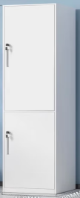 | 上下两门更衣柜 | 300*500*2150 | 118 | 组 | E0级三聚氰胺双饰面刨花板，优质2mm厚同色PVC封边，人造板部件以及隐蔽部位全部封闭处理。五金件为海福乐三节滑轨；品牌锁具。
2 | 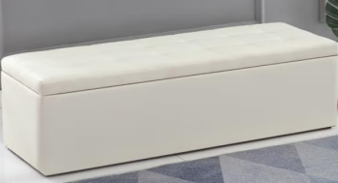 | 换鞋凳 | 1.8米*2女  2.2米*1女  1.5米*1男  2.7米*3男 | 34 | 米 | E0级三聚氰胺双饰面刨花板，优质2mm厚同色PVC封边，人造板部件以及隐蔽部位全部封闭处理。五金件为海福乐三节滑轨；品牌锁具。
3 | 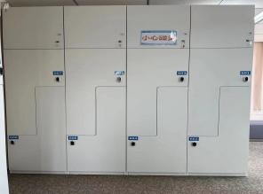 | 更衣柜 | 500*500*2150 | 58 | 组 | E0级三聚氰胺双饰面刨花板，优质2mm厚同色PVC封边，人造板部件以及隐蔽部位全部封闭处理。五金件为海福乐三节滑轨；品牌锁具。
4 | 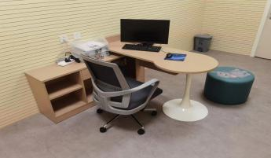 | L型诊桌 | 1600*700*760 | 4 | 张 | E0级三聚氰胺双饰面刨花板，优质2mm厚同色PVC封边，人造板部件以及隐蔽部位全部封闭处理。五金件为海福乐三节滑轨；品牌锁具。
5 | 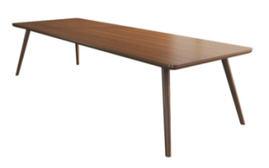 | 会议桌 | 1800*900*760 | 3 | 张 | 钢木E0级三聚氰胺双饰面刨花板，优质2mm厚同色PVC封边，冷轧钢管，表面采用电泳漆打底，表面采用静电粉末喷涂喷塑处理工艺防潮耐腐蚀
6 | 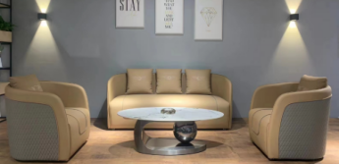 | 组合沙发 | 1+1+3 | 1 | 套 | 优质实木框架，木材含水率低于9%，不易变形。高密度海绵，密度高于35GG/M3。优质环保皮，手感柔软、舒适、透气性佳。出木部分高级隐孔亚光漆，颜色与配套家具协调。
7 | 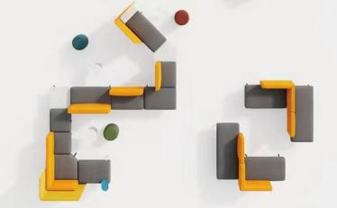 | 组合沙发 | 11250*11250 | 1 | 套 | 优质实木框架，木材含水率低于9%，不易变形。高密度海绵，密度高于35GG/M3。优质环保皮，手感柔软、舒适、透气性佳。出木部分高级隐孔亚光漆，颜色与配套家具协调。
8 | 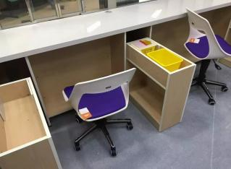 | 采血台 | 10000*650*760 | 10 | 米 | E0级三聚氰胺双饰面刨花板，优质2mm厚同色PVC封边，人造板部件以及隐蔽部位全部封闭处理。五金件为海福乐三节滑轨；品牌锁具。
9 | 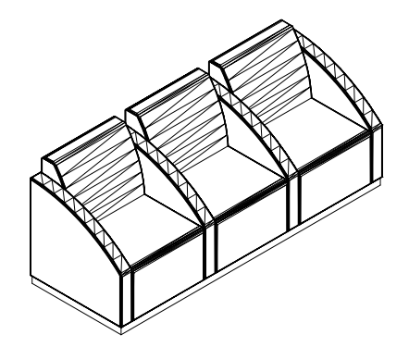 | 三人沙发 | 定制沙发 | 101 | 组 | 优质实木框架，木材含水率低于9%，不易变形。高密度海绵，密度高于35GG/M3。优质环保皮，手感柔软、舒适、透气性佳。出木部分高级隐孔亚光漆，颜色与配套家具协调。
10 | 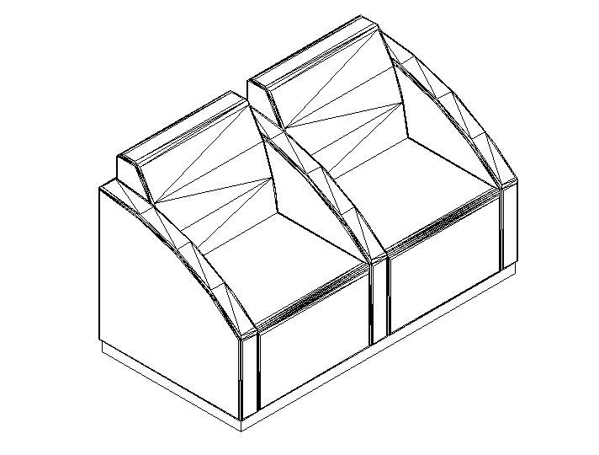 | 两人沙发 | 定制沙发 | 15 | 组 | 优质实木框架，木材含水率低于9%，不易变形。高密度海绵，密度高于35GG/M3。优质环保皮，手感柔软、舒适、透气性佳。出木部分高级隐孔亚光漆，颜色与配套家具协调。
11 | 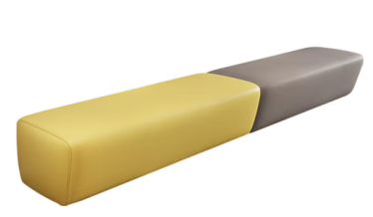 | 软包长条凳 | 40000*400*450 | 40 | 米 | 优质实木框架，木材含水率低于9%，不易变形。高密度海绵，密度高于35GG/M3。优质环保皮，手感柔软、舒适、透气性佳。颜色与配套家具协调。

